Разработка плаката на свободную тему в стиле типографика «новой волны» или швейцарский панк

Типографика порядка в 1950-60-е годы доминировала во всех нишах графического дизайна. Минимализм в рекламе, модульная сетка в плакате, гротеск в наборе и акциденции. В корпоративной айдентике и деловой документации строгость швейцарского стиля царит и по сей день. Долгая жизнь этих принципов и многочисленные последователи дают повод говорить о «швейцарском международном стиле», как о самостоятельно значимом явлении, возникшем из типографики конструктивизма. «Конструктивисты 20-30-х годов эпизодически и отнюдь не случайно приближались к образу типографики порядка».
Получив импульс от конструктивизма, швейцарцы довели до логического итога функциональность и рационализм в графическом дизайне. Но господство международного стиля, основанного на порядке и правилах, не могло продолжаться бесконечно. После двух десятилетий основополагающие принципы и верования функционализма были серьезно подвергнуты сомнению. Закономерно, что первое противодействие началось на его родине, в сердце международного стиля — в швейцарском Базеле. Эти идеи позже трансформировались в целое направление, получившее известность как «новая волна».

Персоналии «новой волны»
Ключевой фигурой нового базельского стиля стал дизайнер-самоучка, типограф Вольфганг Вайнгарт. Первоначальную профессию наборщика Вайнгарт получил там же в Базеле. Работая с металлическим набором, он был обязан помнить множество «правильных» советов, изложенных в руководствах по типографике: «Казалось, будто все, что было для меня интересным, запрещалось. Но мне хотелось доказать еще и еще раз, что типографика является искусством». В 1964 году, в статье для каталога «Druckspiegel», он писал: «Фотонабор с его техническими возможностями ведет сегодняшнюю типографику к игре без правил». Редакторы издания отказались опубликовать его текст полностью, опасаясь, что они потеряют своих читателей. Вайнгарт был настроен весьма скептически относительно ценности современной швейцарской типографики, которая на его взгляд становилась синонимом ортодоксальности.
Он начал на практике изменять эти правила и переоценивать весь потенциал функциональной типографики порядка. Используя технологию металлического набора и ручной станок, Вайнгарт исследовал основные типографические соотношения и размеры диапазона удобочитаемости. Он был очарован эффектами, создаваемыми его экспериментами с различными межбуквенными расстояниями и интерлиньяжем. Он растягивал слова и строки до тех пор, пока текст не приближался к пределу разборчивости. Цель Вайнгарта состояла в том, чтобы вырваться на свободу из жесткой и скучной ортодоксальности. Он чувствовал, что рабская приверженность швейцарскому стилю вела типографику в глубокий застой. Поиски Вайнгарта восстановить экспрессию породили типографику «новой волны», фактически антистиль, который стал целым направлением графического дизайна.
Скоро его опыт типографа был востребован. В 1968 году Вайнгарт начал преподавательскую работу в Kunstgewerbeschule — школе дизайна в Базеле. Это позволило ему публично — через студентов — возражать догматичному подходу Эмиля Рудера и Армина Хофманна (кстати, находящихся в штате этого же учебного заведения). Но их признание его талантов привело к приглашению Вайнгарту возвратиться в лоно традиционной швейцарской типографики и просто представлять там альтернативный голос. В этом случае он занял бы место в центре новой ортодоксальности, влияния которой простиралось бы от Европы до западного побережья США.
Вайнгарт отклонил это предложение, которое позволило бы возвратить швейцарскую типографику на ее позиции «выдающейся интеллектуальной субстанции». Он продолжил эксперименты с типографикой. Там где Йозеф Мюллер-Брокманн использовал шрифт только одной гарнитуры и лишь в двух кеглях (текст и заголовок), помещенный в строгие рамки модульной сетки, Вайнгарт просил своих учеников искать новые принципы типографики, которые не полагались бы ни на какой систематический подход, но соответствовали бы предложенным процессам полиграфического производства. Он хотел видеть типографический дизайн только частью диапазона инструментов графического дизайнера. Его студенты изучали и другие области искусств, такие как фотография, рисунок, теория цвета, реклама и упаковка.
Из этого потенциала инструментов и их выразительных качеств появилась самосозерцательная форма дизайна в соответствии с настроением той эпохи. «Вайнгарт и его последователи в Европе и за океаном демонстрируют все то же безупречное владение черно-белым материалом. Шрифт остался нейтрально благопристойным, но тем острее обозначились композиционные аномалии», — заметил В.Кричевский. «На гибкой основе фотографического набора и офсетного монтажа типографы осознанного беспорядка развивают конструктивистский принцип свободной, как правило, ортогональной верстки и при этом вторгаются в ткань набора. Вопреки, казалось бы, незыблемым нормам типографики ценностями становятся неравномерная разрядка в слове, «порочный» интерлиньяж, критически малая отбивка, вялый контраст по насыщенности и типоразмеру шрифта и т. п. Тот, кто назвал это «швейцарским панком», тонко уловил интригующее сочетание несовместимого. Нарушая порядок, Вайнгарт соблюдает его»3
Такой радикализм скоро становится чересчур формальным. Вайнгарт признал, что экспериментирование, которому он стремился способствовать, и которое является очевидным в его собственной работе, было вдохновлено невостребованным потенциалом металлического набора. Это вело к некоторым стилизованным особенностям — отдельным блокам заливок, подаче текста вывороткой, вариациям с межбуквенным интервалом и интерлиньяжем, подчеркиванию. Это лишь некоторые «хиты», связанные с типографикой «новой волны».
В 1972 и 1973 Вайнгарт разработал серию из 14 связанных между собой обложек для журнала «Typografische Monatsblаtter», через который он доводил свои инновационные идеи читателям. Деформация сетки и ее полностью измененные элементы, блочные заливки и, трудно подающееся какой-либо закономерности, расположение текста — эти принципы стали ответом Вайнгарта на торжество швейцарского стиля. Работа Вайнгарта была непосредственной, обладающей интуицией, глубоко продуманной и поданной с чувством, и это оказало существенное влияние на весь графический дизайн конца ХХ века.
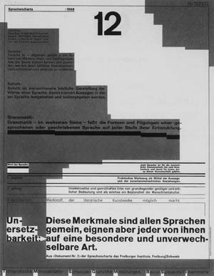
Вольфганг Вайнгарт. Обложка журнала «Typografische Monatsblatter» (#12), Швейцария, 1972

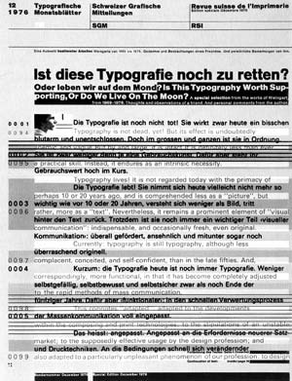
Вольфганг Вайнгарт. Обложка специального выпуска журнала «Typografische Monatsblatter», Швейцария, 1976
В конце 1970-х Вольфганг Вайнгарт начал получать заказы на дизайн плакатов для музеев, выставок и других культурных организаций, и его работа несколько изменила направление. Подобный коллажу плакат выставки «Kunstkredit» (1977) был склеен из отдельных частей пленки в виде слоистого пакета, перенесен на единую основу, затем перемещен непосредственно на офсетную пластину. Сложное иллюстрированное пространство Вайнгарта, беспрецедентное в то время, соединяло типографику набора и акциденции, графические элементы и фрагменты фотографий на равных. Он выставил на показ отдельные секции модульной сетки, нарушая ее чистоту зубчатыми переходами, разорванными гранями, случайными формами. Вайнгарт разрывал, искривлял и наслаивал поверхности в мультипространственной конфигурации кубиста, которые воплотили новый вид графического пространства. Его фотомеханический экспрессионизм, подобно случайно обнаруженной в проявочной кувете бракованной фотографии, действовал на чувства и эмоции зрителя, показывая, что в правильных руках графический дизайн иногда может быть средой для художественного самовыражения.

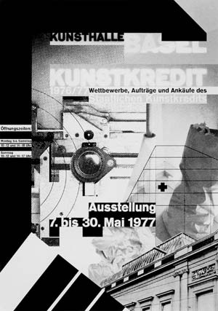
Вольфганг Вайнгарт. Плакат для выставки «Kunstkredit 1976/77», Швейцария, 1977

Стиль Вольфганга Вайнгарта не превратился бы в целое направление «новой волны», если бы не многочисленные продолжатели его школы. Даниэль Фридман и Эприл Грайман стали его наиболее последовательными учениками.
Для американского дизайнера Дэна Фридмана его обучение в Базеле и Ульмской школе в Германии стали определяющими во всей его последующей работе. К 1970-му он сам стал преподавать графический дизайн в Йельском университете. Он создавал типографический дизайн по установленным критериям, по которым студенты были обязаны проектировать задания, используя текст, взятый из сводок погоды и метеорологических сообщений. Этот проект давал формальную структуру экспериментальному типографическому подходу в духе Вайнгарта.
Самостоятельные работы Фридмана в начале 1970-х были разительно непохожи друг на друга и, несомненно, находились под влиянием типографики «новой волны». Плакат для Йельского симфонического оркестра, созданный им в 1973-м, весьма традиционен в своих эстетических качествах более-менее формально структурированного подхода. С другой стороны, обложка 1971 года для «Typografische Monatsblatter», в которой ряд букв из гарнитур Times Square и Manhattan плавает поверх изображения города, является чрезмерным хаотическим графическим комплексом противоречащих качеств. Более поздние работы Фридмана имеют явно те же признаки.
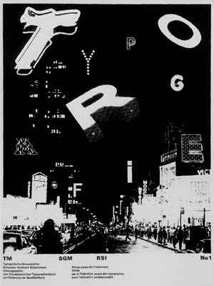
Дэн Фридман. Обложка журнала «Typografische Monatsblatter» (#1), Швейцария, 1971
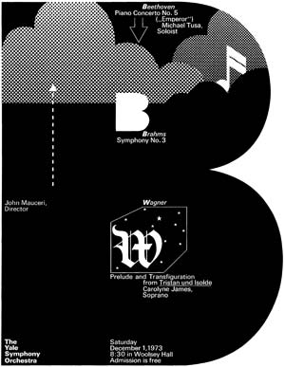
Фридман. Плакат для Йельского симфонического оркестра, США, 1973

После своего знакомства в 1972 году Фридман и Грайман стали значительно влиять на творчество друг друга. После того, как Фридман оставил графический дизайн, Эприл Грайман продолжила шлифовать типографику «новой волны».
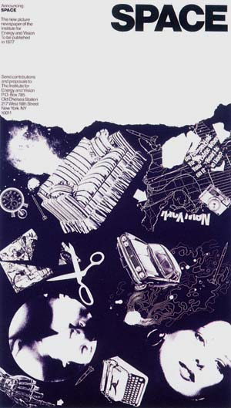
Дэн Фридман. Плакат для иллюстрированной газеты «Space», США, 1976

Воздействие «новой волны» на графический дизайн
Чтобы оценивать воздействие «новой волны» на графический дизайн, необходимо понять, как возникли преобладающие в то время эмоционально-ограниченные концепции дизайна. Выпуск журнала «Print», посвященного коммуникативному дизайну 1970-х был озаглавлен «Триумф Корпоративного Стиля». В показанных примерах дизайна и рекламы сквозила поразительная однородность. Корпоративная литература, произведенная на свет корпорациями типа Mobil, Exxon, North American Rockwell и Aristar была надлежащим образом хорошо структурирована, бесспорно, очищена от лишней декоративности, но полностью предсказуема и безжизненна в использовании форм модернизма. «1970-е были отмечены повышением роли Корпоративного Стиля в дизайне коммуникаций и последующем ослаблении образной деятельности,« — делает вывод редактор номера. «Это был период, в котором безопасность заменяла риск как доминирующий инструмент продажи». Дизайнеры старшего поколения, приученные к строгому подавлению личного в угоду зарегистрированному стилю коммерческого предприятия, отвергали своенравную субъективность идеи, выраженной Вайнгартом и Грайман, что дизайн мог бы быть формой искусства. Эти критики видели стилистические элементы и эффекты «новой волны» как препятствия ясной передаче сообщения клиента потребителю, и они отклонили эти эксперименты как проходящую причуду. Общее мнение консерваторов от дизайна формулировалось так: «Вряд ли графический дизайн может создать художественные формы. Он должен создать интерес у заказчика». Для критика Марка Трейба, воздействие постмодернизма со страниц вспышками, разрезами, точками и геометрическими фигурами были первоначально приятными и волнующими по сравнению с обычным дизайном, но быстро превратились в утомительное занятие. «Это походит на прослушивание шести радиостанций, играющих сразу, каждая с различной передачей. Оно не заряжает сложностью; это — просто шум».
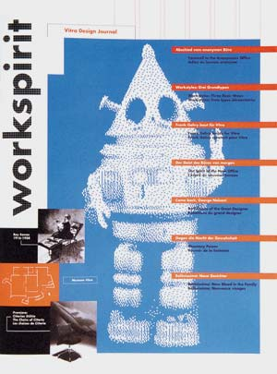
Эприл Грайман. Обложка журнала «Workspirit», Швейцария, 1988

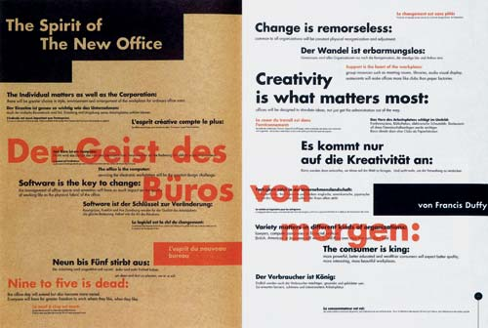
Эприл Грайман. Разворот журнала «Workspirit», Швейцария, 1988

И все же культурные идеи всплывают в работе Фридмана, Грайман и других, попавших в это течение. Как часто бывает с дизайном экспериментального характера, их клиенты были главным образом из секторов культуры и образования. Казалось, что имеется лишь небольшой шанс, что это будет серьезно воспринято в корпоративной среде. Обложки Грайман для «CalArts Viewbook» и для выпусков журнала «WET» в 1979 году иллюстрируют многие из характеристик «новой волны». Ее эклектичный визуальный язык идет от сюрреализма с одной стороны, и декоративности с другой.

Эприл Грайман и Джейм Одгерс. Обложка журнала «WET», США, 1979
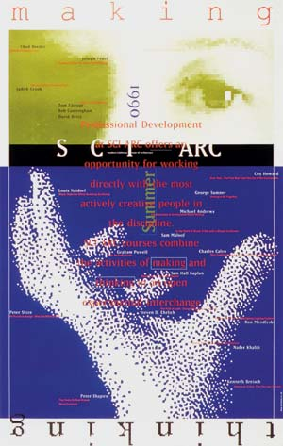
Эприл Грайман. Плакат для Южно-Калифорнийского института архитектуры, США, 1991

1980-е
В начале 1980-х годов Эприл Грайман уже называли ни больше, ни меньше «королевой новой волны». Так графики-дизайнеры оценивали ее богатые, колоритные работы, выполненные в свободных, меняющихся формах и манере. «Гибридная образность» публикаций, афиш, рекламы и других средств массовой информации стала ее «коллажным» подходом. Грайман комбинирует образы, используя видеозаписи, компьютерные данные, фотографии и печать. В основе такого подхода, утверждает Грайман, лежит понимание того, что существуют различные слои информации. «Поверхностный слой вы схватываете инстинктивно, это каким-то образом вызывает эмоциональную реакцию, но я люблю слои, которые увлекают вглубь и заставляют задумываться».
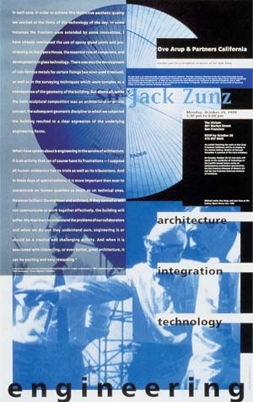
Эприл Грайман. Плакат-приглашение сэра Джека Зунца, США, 1990

На первый план Грайман выдвигает субъективные мироощущения. «Я — чувствительный человек. Очевидно оптимальная ситуация должна иметь баланс между мнением и сердцем, между телом и духом. Я думаю, что формы, выражаемые в „новой волне“, являются очень женскими». Грайман противопоставляет тайну, нелогичность и необъяснимый аспект ее работы мужской линейности швейцарского дизайна.
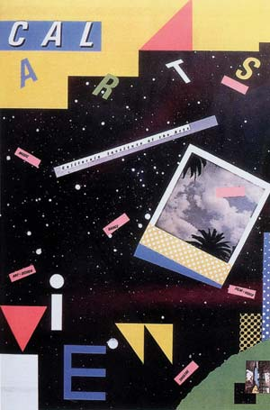
Эприл Грайман. Обложка брошюры для Калифорнийского
Института Искусств, США, 1979

Кроме Вольфганга Вайнгарта еще один швейцарец сыграл большую роль в становлении типографики «новой волны» базельской школы в Соединенных Штатах. Вилли Кунц родился в Швейцарии, и он также учился в Kunstgewerbeschule в Базеле перед переездом в Америку в 1970-м. Его разработка логотипа для бензоколонок Merit в 1971 стала хрестоматийным примером минимализма в графике. Резко выделяемые в американской коммерческой окружающей среде, знаки Merit незабываемы в своей необычной обрезанной форме начальной буквы логотипа и полной асимметрии.
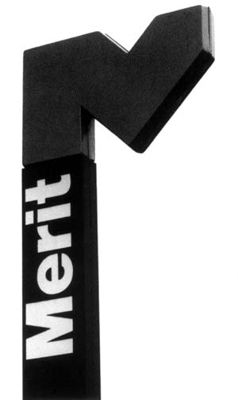
Вилли Кунц. Лого и оформление заправочных
станций компании Merit, США, 1971

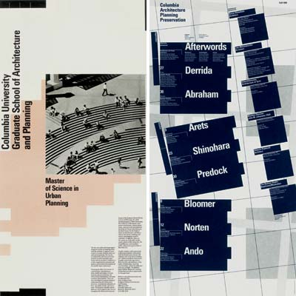
Вилли Кунц. Плакаты для лекций и выставок в Колумбийском университете, США, 1984-2001
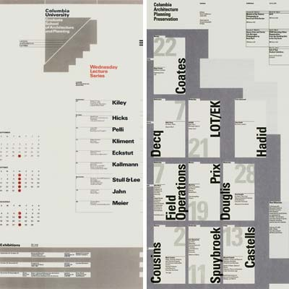
Вилли Кунц. Плакаты для лекций и выставок в Колумбийском университете, США, 1984-2001

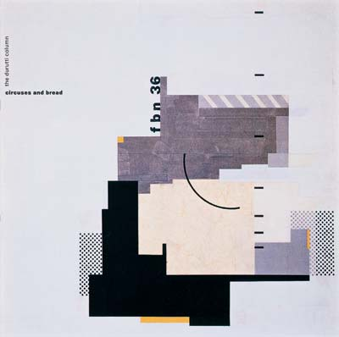
«8vo» (Саймон Джонстон, Марк Холт, Майкл Бурке, Хамиш Мур).
Обложка пластинки, Великобритания, 1986

«Наша работа имеет дело исключительно с формальными отношениями между визуальными компонентами вместо того, чтобы быть просто механизмом для „умных идей“. Дизайн на основе идеи переводит визуальные/эстетические соображения на вторые роли», — так комментировал Джонстон первые номера журнала. 8 Требовательную точность, красоту типографики и всего макета «Октаво» немедленно связали со швейцарским международным стилем 1950-х. Однако, «Октаво» не возникли из ниоткуда, его качество и смысл цели издания дали ему непосредственные полномочия представлять в туманном Альбионе новую типографику.
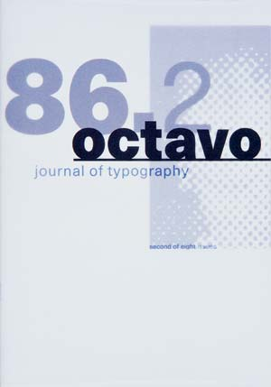
«8vo» (Саймон Джонстон, Марк Холт, Майкл Бурке, Хамиш Мур).
Обложка журнала «Октаво» (#2), Великобритания, 1986
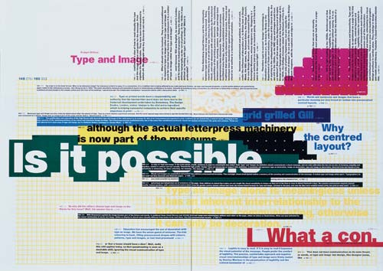
«8vo» (Марк Холт, Майкл Бурке, Хамиш Мур).
Разворот журнала «Октаво» (#7), Великобритания, 1990

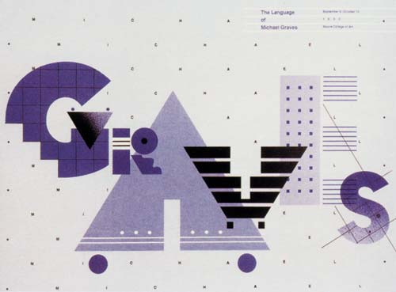
Вильям Лонгхаузер. Плакат архитектурной выставки «The Language of Michael Graves», США, 1983

ПЗ: Разработка плаката в формате 90х60

